FICHA 8. DEFINICIÓN DEL RETO

Complejidad | Baja
Tiempo requerido | 2 sesiones de 2 horas.
Material Requerido | Post-its  Bolígrafos
Competencias que se desarrollan a través de su aplicación | Competencia funcional. Pensamiento Crítico  Competencia funcional. Innovación  Competencia funcional. Análisis social  Competencia conductual. Trabajo en equipo-colaborativo  Involucrar a la comunidad. Construcción de Relaciones  Toma de Decisiones
Procesos de la Innovación en donde puede ser utilizado | Identificación de Problemas y Soluciones  Ideación  Prototipado  Sostenibilidad

ACERCA DE ESTA HERRAMIENTA

Esta herramienta parte del Design Thinking como técnica para acotar nuestro problema. Una idea de proyecto, producto o servicio se basa en la existencia de un problema o reto que es necesario cubrir. Al inicio el reto es muy limitado, pero a medida que se va desarrollando la idea inicial, se va obteniendo más información del contexto en el que surge el problema.

La redefinición del problema es fundamental ya que va a permitir guiar el proceso creativo. Una mala definición del problema o reto puede llevarte a errores a la hora de implementar el proyecto. Los retos deben ser:
- Inspiradores
- Qué atienda a necesidades, inquietudes de las personas
- Que sean realistas.

Un reto de innovación bien definido permite capturar mejores ideas, y las mejores ideas nos conducen hacia un mayor potencial para generar soluciones de calidad e innovadoras. Así que tal y como decía Albert Einstein, invierte tu tiempo en definir el problema, antes de abordar la solución. Generar retos no es fácil, pero es definitivo para diseñar proyectos innovadores de calidad.

OBJETIVO
El objetivo de esta herramienta es ayudar a concretar el reto de manera que desde el inicio se tenga bien definido y se pueda llegar a soluciones concretas.

PASOS

La redefinición del reto se puede hacer en el proceso de ideación, prototipado y sostenibilidad del ciclo de la innovación o emprendimiento social, ya que siempre es conveniente revisar y ajustar el reto.

La herramienta que se presenta aquí, es para que se desarrolle en una o dos sesiones de alrededor de 2 horas cada una. En la primera sesión, se puede discutir sobre el reto, para ello se recomienda utilizar una de las herramientas de este documento, por ejemplo, la “Lluvia de Ideas” (ficha 21), para ir acotándolo y definir sus objetivos.

En la segunda sesión se puede intentar investigar sobre las debilidades del reto, así como aspectos que necesitan una profundización para llegar a un consenso final sobre los objetivos, los procesos y las fases a acometer para solucionar el reto o problema.

A continuación, se presentan los pasos que se recomiendan desarrollar en estas dos sesiones, entendiendo que son meras recomendaciones.
- Identifica el reto. Es importante que el reto que se vaya a definir o abordar estén articulados con los objetivos estratégicos de la organización o los que se han definido para la iniciativa. En este primer momento, también se puede intentar identificar palancas estratégicas, es decir, aquellas estrategias que pueden apoyar la consecución del reto.
- Una vez que ya tienes el paso uno definido, haz una lista de las posibles personas u organizaciones que deseas invitar.
- Organiza la sesión teniendo en cuenta la fecha, horario, espacio y el material necesario para poder llevar a cabo la sesión.
- Cursa las invitaciones para la sesión.
- En el día de la sesión, comienza aplicando una técnica de “romper el hielo” para crear familiaridad en el grupo.
- Empezar la des-construcción del reto a través de preguntas. Utiliza técnicas que te presentamos en este documento como: (Lluvia de ideas (ficha.21), prototipo rápido, etc.) para poder generar interés y trabajar directamente en el reto que tienes planteado. En el siguiente apartado, se presenta una plantilla con una serie de preguntas que pueden servir para guiar esta sesión.
- Recoger todas las ideas y aportaciones que van saliendo en la sesión utilizando la herramienta Mapas mentales (ficha 24). Esta herramienta ayuda a estructurar y articular conexiones.

ESQUEMA VISUAL DE LA HERRAMIENTA

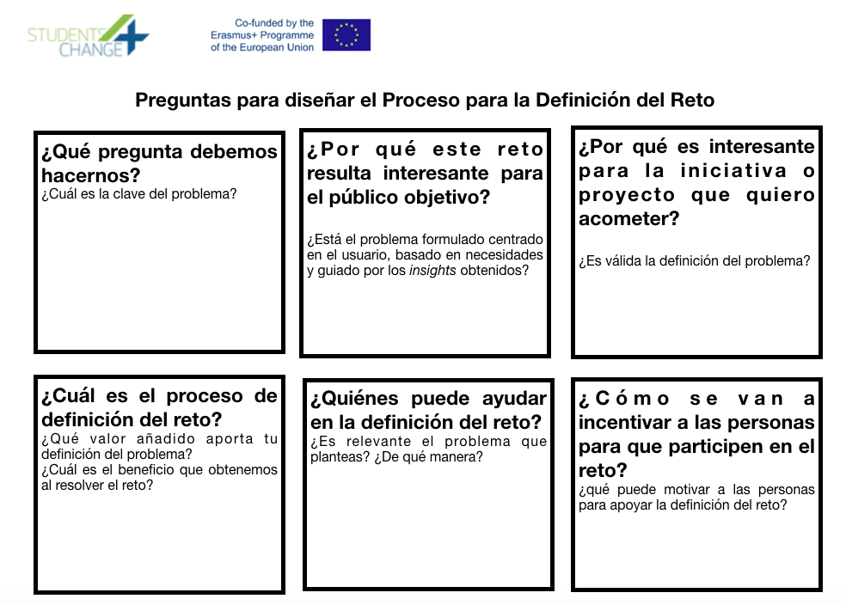

Fuente. Students4Change

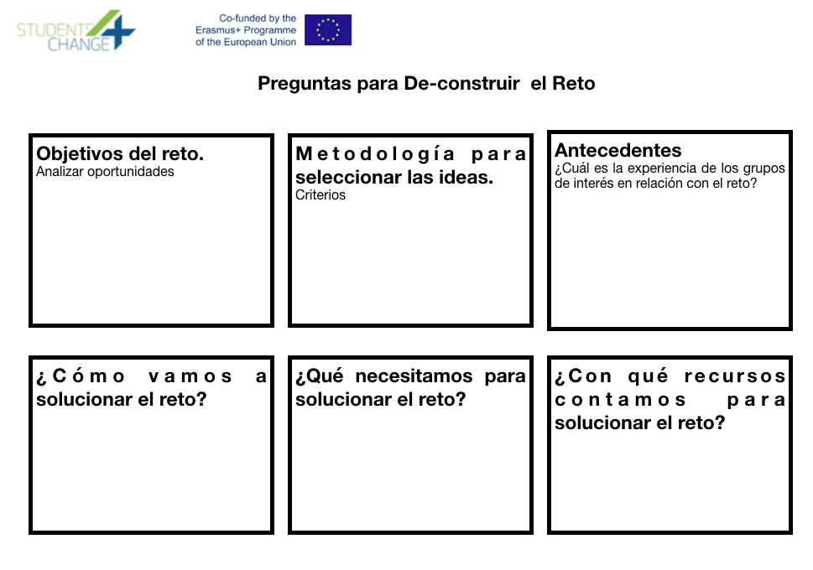

Fuente. Students4Change

Descargar las Plantillas

CONSEJOS PARA UTILIZAR LA HERRAMIENTA

- Es muy importante dedicar tiempo a la definición correcta del reto, ya que una mala definición puede desembocar en la identificación de soluciones erróneas.
- Es recomendable buscar la diversidad en el grupo para poder tener la máxima información sobre el reto o el problema a enfrentar.
- Llegar a consenso en la definición de los objetivos del reto y sus pasos para resolverlo.
- Mantener una comunicación constante con las personas o grupos que han participado en las sesiones.
- Si el reto que se trabaja es muy general, se recomiendo dividirlo en partes para poder trabajar con retos más concretos.
- Hay que tener cuidado porque trabajar con retos generales lleva a soluciones muy vagas.
- Los retos deben estar alineados con las necesidades de los grupos de interés, así como con los objetivos del proyecto o iniciativa.

REFERENCIAS

DiY Toolkit. Nesta. http://es.diytoolkit.org/media/DIY_Spanish.pdf

Social Innovation Community. Learning Portal. http://www.silearning.eu/tools-archive/people-and-connections-map/

Ideo. Org. DesignKit http://www.designkit.org/methods/54
Hazte Cargo. Guía para emprendedores sociales. 2017.
SIMPACT Project. Social Innovation Business Toolbox, 2016. http://www.simpact-project.eu/tools/business.htm

Se refiere a las estrategias creativas que usan los diseñadores durante el proceso de diseño. También, es un enfoque para resolver problemas fuera de la práctica de diseño profesional, como en el contexto comercial y social.

